|  |  |  |  |  |
| --- | --- | --- | --- | --- |
| מס' קבוצה | אתר | | | תאריך הגשה |
| XX | [www.agoda.com](http://www.agoda.com) | | | XX/XX/XX |
| חברי הצוות – מספרי ת.ז | | | | |
| XXX | | XXX | XXX | |

## פרויקט בסיסי נתונים – דוגמא להגשת חלק ב'

## < ההערות באדום הן של צוות הקורס, ולא חלק מההגשה >

## חשוב: הדוגמא לא מציגה את ההגשה המקורית במלואה, והפתרון לא בהכרח מדוייק לחלוטין!

## חלק ממרכיבי ההגשה הוסרו במכוון – בכל מקרה יש להיצמד בהגשה להנחיות בתבנית.

## מטלה מקדימה – ה-ERD שהוגש בחלק א'

**< יש להגיש את התרשים הקודם כמתואר להלן >**

**התרשים בהגשה הקודמת**

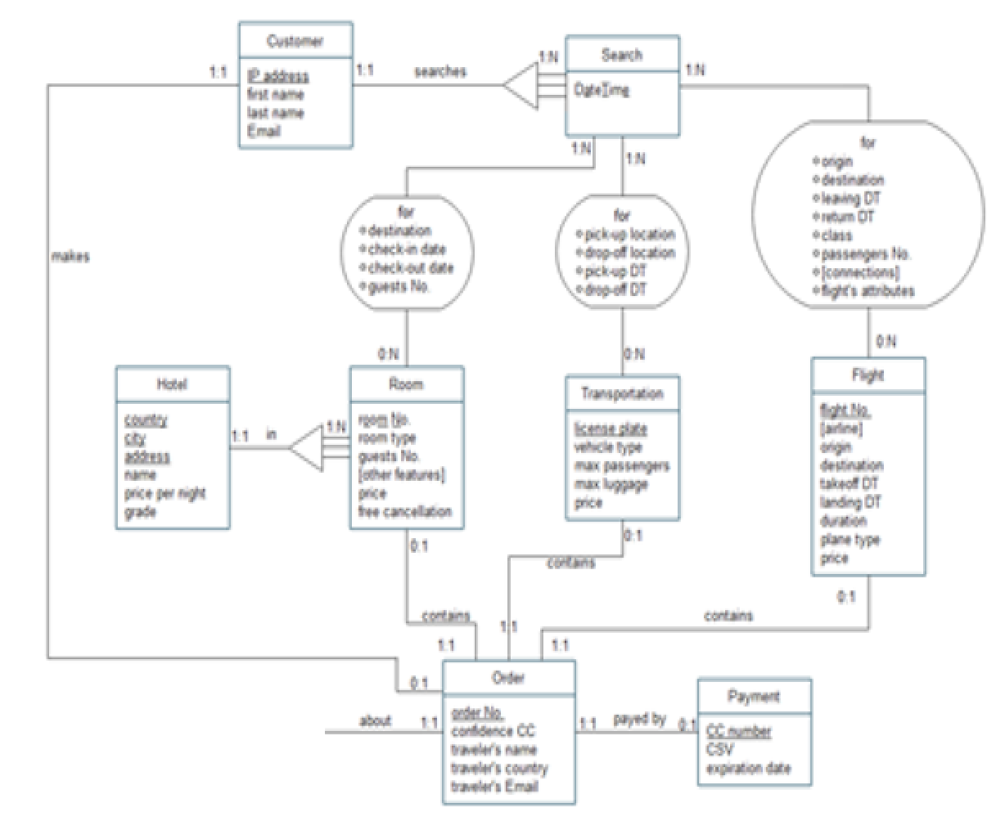

**< במקור, נכלל כאן פתרון שגוי ל"ביקורת" >**

**ההנחות שנרשמו בהגשה הקודמת**



**ההערות שניתנו להגשה הקודמת**



## מטלה 1 (40%) – עיצוב קונספטואלי (תרשים ישויות-קשרים)

**< תרשים ERD המתוקן >**

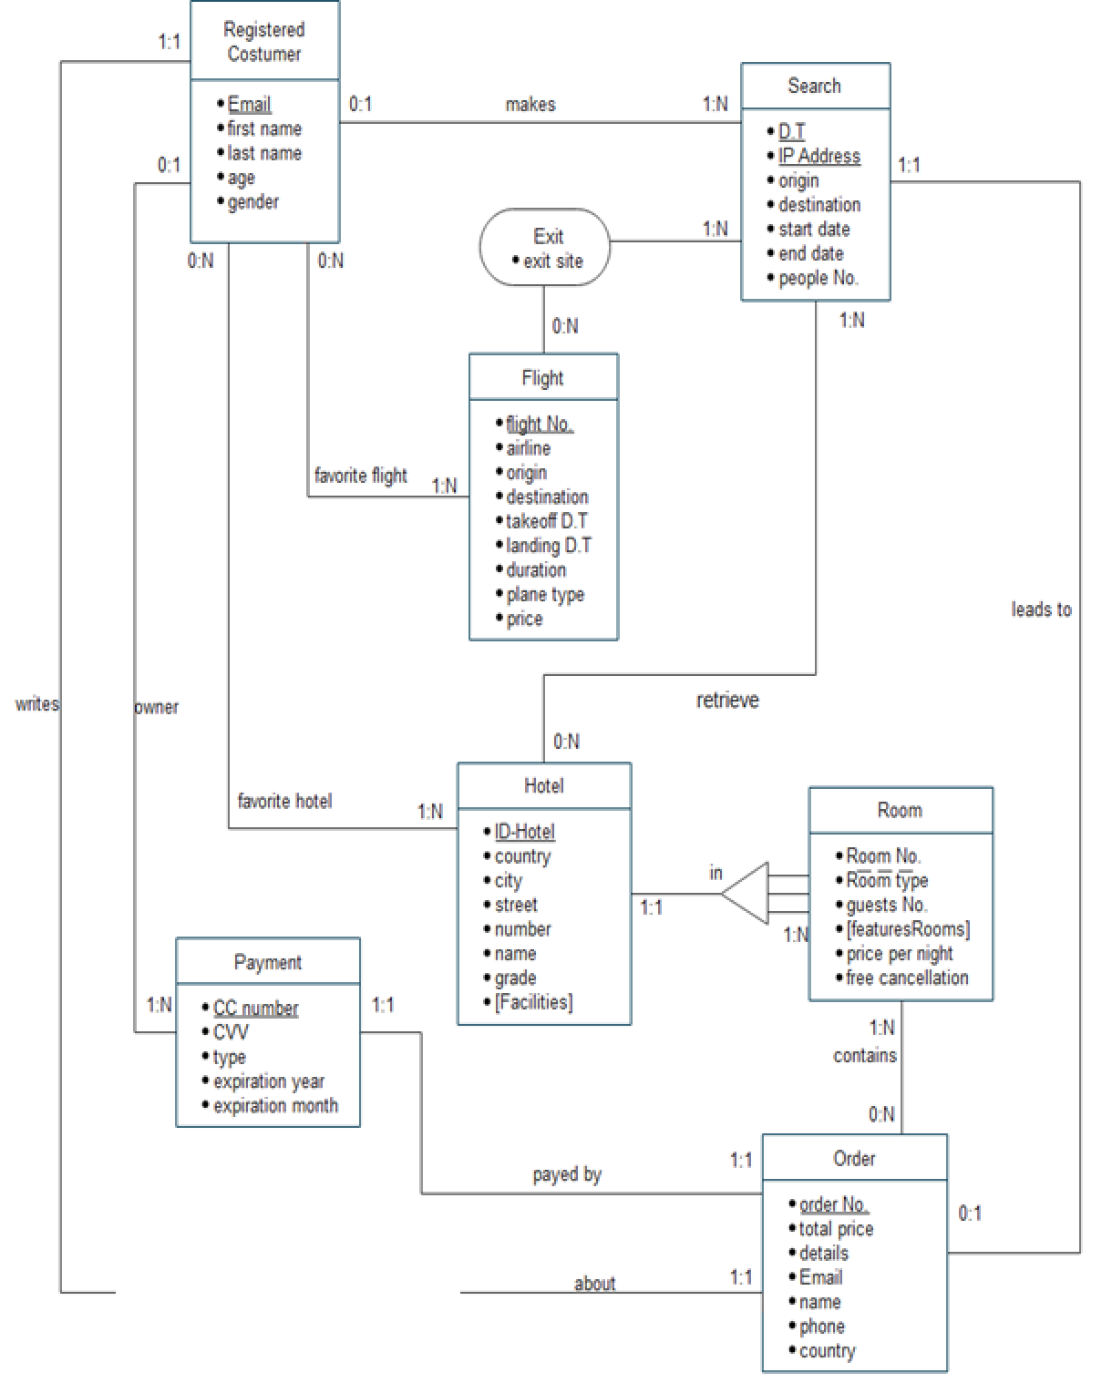

**< כאן יש להציג פתרון מתוקן, שישקף נכונה "ביקורת" >**

## הנחות מודל ה- ERD

**< כאן מוצג פירוט חלקי של ההנחות שנכללו ההגשה המקורית. יש לכלול בהגשה את כלל ההנחות הרלוונטיות.**

**יש לפרט את ההנחות רק במידת הנדרש - פירוט יתר לא נחוץ של הנחות עלול לגרור הורדת ניקוד >**

|  |  |
| --- | --- |
| **מרכיב** | **הנחות** |
| הקשר בין "Search" ל- "Registered Costumer" | חיפוש יכול להיעשות על ידי לקוח רשום או משתמש מזדמן, וחיפושים יכולים להתבצע על ידי משתמש מזדמן (0) או לקוח רשום (1). לכן, הקרדינליות היא N:1 ל 0:1. |
| הוספת ID-Hotel | בחרנו להוסיף מזהה ID לישות HOTEL על אף שכל מלון ניתן לזהות על פי מרכיבי הכתובת שלו. מזהה שכולל 4 שדות הוא מורכב מדי, ועלול ליצור סרבול ובזבוז מקום ביצירת מפתחות זרים. כמו כן ייתכן שהכתובת תשתנה עם הזמן (שם הרחוב, או מספור הבתים). |
| ... |  |

## מטלה 2 (30%) – עיצוב לוגי (מודל נתונים טבלאי)

**< כאן מוצג פירוט חלקי של הטבלאות. יש לכלול בהגשה רשימה מלאה של הטבלאות והשדות, כולל סימון מתאים של מפתחות ראשיים וזרים >**

* **REGISTERED COSTUMERS** (Email, First_Name, Last_Name, Age, Gender)
* **SEARCHES** (Search_DT, IP_Address, Origin, Destination, Start_Date, End_Date, People_No, Customer_Email (REGISTERED COSTUMER)
* **ORDERS** (Order_No, Total_Price, Details, Email, Name, Phone No., Country, Paid_By (PAYMENTS), {Search_DT, IP_Address} (SEARCHES))

**…**

**הנחות והסברים נוספים:**

**< כאן מוצג פירוט חלקי. יש לכלול בהגשה רשימה מלאה של הסברים רלוונטיים להבנת המודל הטבלאי – למשל, הנחות נרמול נוספות, הסבר מדוע נבחר מודל מסוים כאשר ניתן היה לממש בכמה צורות שונות, וכד'>**

* **ביטוי קשר בין SEARCH ל-ORDER** – קשר יחיד ליחיד. על פי חוקי המעבר למודל הטבלאי יכולנו לבחור האם לבטא את הקשר ב-SEARCH או ב-ORDER. בחירה ב-ORDER מוסיפה לנו 2 שדות נוספים (מכיוון שהמזהה של SEARCH מורכב מ-2 שדות) ובחירה ב-SEARCH מותירה המון ערכי NULL. בצומת החלטה זו החלטנו כי ערכי ה-NULL המרובים יהוו מכשול ובעייתיות בתחקור מסד הנתונים, ולכן הוחלט לבטא את הקשר בטבלת ה-ORDER.
* ...

# פירוט שדות בסיס הנתונים והערכת גודלם

**< כאן מוצג פירוט חלקי. יש לכלול בהגשה את כלל הטבלאות והשדות>**

| **Table** | **Field** | **Data Type** | **Size (Bytes)** |
| --- | --- | --- | --- |
| **REGISTERED COSTUMER** | Email | Varchar(40) | 40 |
| First_Name | Varchar(20) | 20 |
| Last_Name | Varchar(20) | 20 |
| Age | Int | 4 |
| Gender | Char | 1 |
| **Total Record Size (Bytes)** | | **85** |
| **SEARCHES** | Search_DT | Date Time | 8 |
| IP_Address | Varchar(15) | 15 |
| Origin | Varchar(40) | 40 |
| Destination | Varchar(40) | 40 |
| Start_Date | Date | 3 |
| End_Date | Date | 3 |
| People_No | Int | 4 |
| Customer_Email **(REGISTERED COSTUMER**) | Varchar(40) | 40 |
| **Total Record Size (Bytes)** | | **153** |
| **…** |  | |  |

**הנחות והסברים נוספים:**

**< כאן מוצג פירוט חלקי. במידת הצורך יש לכלול בהגשה הסברים רלוונטיים להבנת תכנון השדות >**

* שדות התאריכים בטבלה SEARCHES נבחרו כתאריך ולא כתאריך/זמן, כיוון שהאתר אינו מאפשר חיפוש על פי שעות ספציפיות.

## מטלה 3 (30%) - עיצוב פיסי (בסיס נתונים פעיל על שרת RDBMS)

# אילוצי מרחב ערכים

**אילוצי בדיקה (CHECK):**

**< כאן מוצגת דוגמא אחת. יש לכלול בהגשה את כלל האילוצים בהתאם לנדרש במטלה, בליווי הקוד>**

* **אילוץ על EMAIL**: הוספנו אילוץ על השדה Email לטבלת בהן מופיע שדה מסוג זה. זהו שדה חשוב מכיוון שהלקוח צריך לקבל את כל פרטי ההזמנה לכתובת המייל שהזין. כמו כן, דרך המייל החברה מזהה את הלקוח באופן חד ערכי ומתקשרת עימו. שדה זה ייחודי עבור כל לקוח ולכן עלינו לבדוק את תקינותו.

CONSTRAINT CK_Email CHECK (Email like '%@%.%')

**טבלאות חיפוש (Lookup Tables):**

**< כאן מוצגת דוגמא אחת. יש לכלול בהגשה את כלל טבלאות החיפוש בהתאם לנדרש במטלה, בליווי הקוד>**

* **טבלת חיפוש** **ל-Payments:** הוספנו טבלת חיפוש עבור סוג כרטיס האשראי (Type) מתוך הנחה כי לקוח יכול לשלם רק בכרטיסי אשראי מורשים אשר איתם עובדת החברה.

CREATE TABLE CreditTypes (

Type Varchar (20) PRIMARY KEY

)

INSERT INTO CreditLOOKUP VALUES

('VISA'), ('MasterCard'), ('JCB'), ('AmericanExpress'), ('UniunPay-CreditCard')

ALTER TABLE Payments

ADD CONSTRAINT FK_credittype FOREIGN KEY (type) REFERENCRS CreditTypes (type)

# SCRIPT לבניית הטבלאות

**< כאן מוצגת דוגמא אחת. יש לכלול בהגשה את הקוד של כלל פקודות יצירת הטבלאות>**

CREATE TABLE Registered_customers (

Email Varchar (40) not null,

First_Name Varchar (20) not null,

Last_Name Varchar (20) not null,

Age Int null,

Gender Char(1) null,

CONSTRAINT PK_customers PRIMARY KEY (Email),

CONSTRAINT ck_email CHECK (Email like '%@%.%'),

CONSTRAINT ck_gender CHECK (Gender in ('M','F'))

)

# SCRIPT להזנת רשומות

**< כאן מוצגת דוגמא אחת. יש לכלול בהגשה את הקוד של כלל פקודות ההזנה הרלוונטיות>**

INSERT INTO Registered_customers (Email, First_Name, Last_Name, Age, Gender)

VALUES

('abc@gmail.com', 'Guy', 'Fried', 23, 'M'),

('david_levi@yahoo.co.il', 'David', 'Levi', 45, 'M'),

('eyal.golan@walla.co.il', 'Eyal', 'Golan', 50, 'M'),

('israelisrali@gmail.com', 'Israel', 'Israeli', 30, 'M'),

('noa_kile@noakile.domain.com', 'Noa', 'Kirl', 18, 'F'),

# SCRIPT להסרת טבלאות ואילוצים

**< כאן מוצגת דוגמא אחת. יש לכלול בהגשה את הקוד של כלל פעולות ההסרה הרלוונטיות>**

ALTER TABLE Registered_customers

DROP CONSTRAINT PK_customers, CK_email, CK_gender

DROP TABLE Registered_customers